МИНИСТЕРСТВО НАУКИ И ВЫСШЕГО ОБРАЗОВАНИЯ РОССИЙСКОЙ ФЕДЕРАЦИИ

ФЕДЕРАЛЬНОЕ ГОСУДАРСТВЕННОЕ АВТОНОМНОЕ ОБРАЗОВАТЕЛЬНОЕ УЧРЕЖДЕНИЕ ВЫСШЕГО ОБРАЗОВАНИЯ

**«МОСКОВСКИЙ ПОЛИТЕХНИЧЕСКИЙ УНИВЕРСИТЕТ»**

**(МОСКОВСКИЙ ПОЛИТЕХ)**

Кафедра «Инфокогнитивные технологии»

Практические и лабораторные занятия по дисциплине

«Проектирование интеллектуальных систем»

Лабораторная работа № 3

**«Распознавание изображений на базе НС обратного**

**распространения»**

Группа 224-322

Студент Заборов Артемий Михайлович

Преподаватель Кружалов Алексей Сергеевич

Москва 2023

**Цель работы**

Изучить принципы работы и алгоритм обучения многослойных нейронных сетей (НС) на примере сетей обратного распространения.

**Задание**

• Предварительно рекомендуется выполнить лабораторную работу «Распознавание изображений с помощью персептрона».

• Изучить теоретическое введение.

• Сформировать обучающую выборку из 30+ изображений.

• Разработать компьютерную программу (среда разработки выбирается студентом самостоятельно).

• Провести серию из 10 + испытаний с различными исходными данными, выявить ограничения и недостатки многослойных НС обратного распространения для решения задач распознавания.

• Оформить отчет по лабораторной работе.

**Блок-схема**

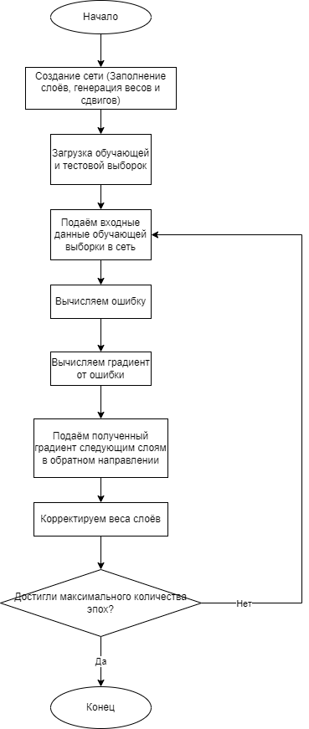

**Интерфейс программы**

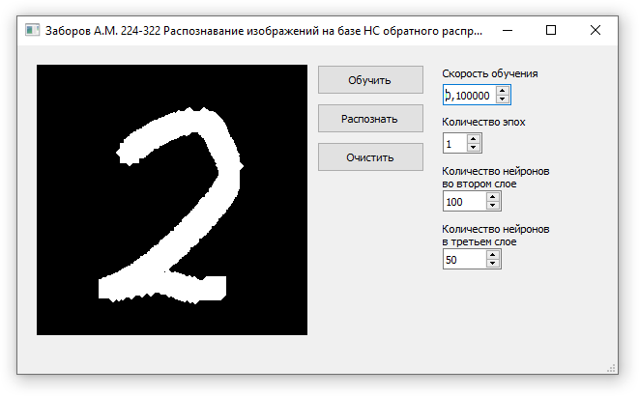

**Эксперименты**

|  |  |  |  |  |
| --- | --- | --- | --- | --- |
| № | Скорость обучения | Количество эпох | Кол-во нейронов во 2-ом слое | Кол-во нейронов во 3-ом слое |
| 1 | 0,01 | 3 | 16 | 16 |
| Матрица неточностей | | Зависимость точности от эпохи | |
|  | |  | |
| 2 | 0,01 | 6 | 16 | 16 |
| Матрица неточностей | | Зависимость точности от эпохи | |
|  | |  | |
| 3 | 0,1 | 6 | 16 | 16 |
| Матрица неточностей | | Зависимость точности от эпохи | |
|  | |  | |
| 4 | 0,1 | 6 | 128 | 16 |
| Матрица неточностей | | Зависимость точности от эпохи | |
|  | |  | |
| 5 | 0,1 | 6 | 128 | 64 |
| Матрица неточностей | | Зависимость точности от эпохи | |
|  | |  | |

**Итоговые точности**

Эксперимент №1: 0.92

Эксперимент №2: 0.94

Эксперимент №3: 0.50

Эксперимент №4: 0.80

Эксперимент №5: 0.93

**Вывод**

После проведения испытаний реализованной нейронной сети, можно сделать следующие выводы:

1. Лучший результат показала сеть со скоростью обучения 0.01, количеством эпох 6 и количеством нейронов во втором и третьем слое 16;
2. Увеличение количества нейронов в скрытых слоях не улучшает результативность нейронной сети;
3. Увеличение количества нейронов в скрытых слоях может привести к переобучению.